译码板设计方案2012

译码板接受前端接收机发送过来的和/差通道视频信号，分别对PAM体制的A/C模式和PPM体制的S模式信号进行译码。译码出来的数据，结合在此问询周期内编码板产生的步进、功率、问询波束等数据，产生一个报告发送给主控模块。

- 需求：
- 在每个问询周期，根据编码板产生的问询模式信号，进行S模式和C模式译码。
A、完成模式C的应答信号的译码，输出目标的距离、高度代码对应的幅度值和方向标志等信息。
B、完成S模式的点呼应答信号(DF=0)的译码，输出目标的距离、数据段每位代码对应的译码值、置信度、幅度值和方向标志等信息。
C、完成S模式的具有高度的监视应答信号(DF=4)的译码，输出目标的距离、数据段每位代码对应的译码值、置信度、幅度值和方向标志等信息。
D、完成S模式协调(DF=16)应答的译码，，输出目标的距离、数据段每位代码对应的译码值、置信度、幅度值和方向标志等信息。
E、完成S模式应答机断续振荡信号(DF=11)的译码，输出目标数据段每位代码对应的译码值、置信度、幅度值、距离值（以询问起始的计数值）和方向标志等信息。
F、完成自检测试编码信号的译码。
- 译码时，结合抑制脉冲和距离门限信号的控制。
- 译码产生的数据、置信度、幅度、距离等值，结合编码板在此问询周期的问询功率、天线选择、波位选择等数据，产生C模式或S模式报告，通过DMA接口发送给计算机板。

- 工作原理及框图：
1、数据通信链路
TCAS作为一个防撞系统，它首先是一个通信系统，通过数据链路来获得其最感兴趣的高度数据。至今为止有两种数据链路可提供航空器高度信息，分别是模式C数据链路和模式S数据链路。模式C数据链路采用一问多答的形式，首先TCAS发出模式C询问，所有装备模式C和模式S应答机的航空器在接收到询问后，会将自身的高度信息按照模式C应答格式编码，并应答出去(其询问和应答信号格式见下文)。
模式S数据链路是在航空交通日益紧张后在模式C数据链路的基础上发展起来的，它的问答形式是可选的，这个和工作方式也有关系。比如一个简单的工作流程：TCAS在确定威胁以前可以进行模式S的全呼询问，则所有装备模式S应答机的航空器在接收到询问后都会进行应答，TCAS收到应答后，根据距离、高度信息进行计算，如果认为某装备模式S应答机的航空器存在碰撞的可能时，则TCAS会和其开始进一步的模式S数据链路通信，将自身所要采取的避让措施、航路等信息通过模式S数据链路传送给有威胁的航空器，同时也可以通过模式S数据链路收到其将要采取的避让措施以及航路信息等。模式C数据链路则不具备这种数据链路功能。下面对S模式的数据链路作进一步说明。
模式S是使用离散寻址询问的一种数据链路技术。它所承载的不只有航空器的大气高度信息，还可以附有机场信息、航空器航路信息、前方航路天气信息等许多相关信息。装备TCAS的航空器之间可以通过模式S数据链进行飞行操作通知，避免相撞的可能。
S模式的基本特征：
1)选择性寻址，S模式信号格式能选择性询问单个的S模式异频收发机。一共有多于1600，0000个地址，使世界上的任一架飞机都能拥有一个唯一的地址。
2)检错和纠错，由于模式S通过选择性应答的方式进行飞机查询，这就要求模式S传送的数据能够通过特定算法保证自身数据的正确性。基于此点，模式S的数据中带有CRC校验冗余，并已有多种算法能对其数据进行检错和纠错。
3) 自适应再询问。能对未作应答的飞机进行再询问，再询问能显著提高检错概率，比如对处在边缘信号区域的正在转弯的飞机的信号进行处理时。
模式S的询问格式分为两种：一种是针对特定飞行器的“点名式"询问，这种询问脉冲串中带有需要询问飞行器的地址信息，其它的不能匹配该地址的飞行器则不应答该询问；另一种是在做地址提取时使用的全呼叫询问格式，它内部带有应答概率，收到该询问脉冲的模式S应答机按该应答概率应答此询问。
1.1、模式C全呼询问／应答
模式C数据链路主要传送的是航空器的高度信息，当航空器机载应答机探测到模式C的询问时，会将当前航空器所处的大气高度信息通过模式C数据链路进行应答。我国目前使用的ATC系统就是通过模式C数据链路进行航空器的高度识别，还没有融入模式S数据链路。TCAS先发出模式C全呼询问，然后对C模式应答进行探测，探测到以后便可以得到装备模式C应答机的航空器的所处的高度，然后进行避让。模式S应答机也会对C模式全呼询问做出模式C应答。
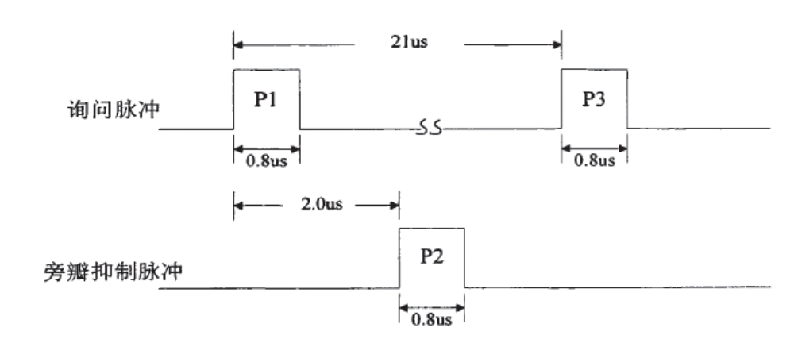图1.2 模式C全呼叫问询信号
TCAS 要监视ATCRBS 装备的飞机，TCAS 发射仅C模式全呼叫询问。P1和P3 间隔21 微秒，生成C模式 (高度) 应答，跟随一个P4 短脉冲（0.8微秒），阻止S模式应答机应答。小声呼叫技术（以不同电平发射重复C模式 询问）用来降低同步干扰。
如图1．2，TCAS进行模式C全呼询问的脉冲信号格式，在询问波束的主瓣范围外，由控制波束产生的P2脉冲的强度都大于P1脉冲，从而模式C或者模式S的应答机在图2．2所示的时序关系中探测到P1、P2和P3脉冲时，通过比较P1和P2脉冲的强度来决定是否需要进行模式C应答。对于P2脉冲强度大于P1脉冲强度的旁瓣询问不进行应答。
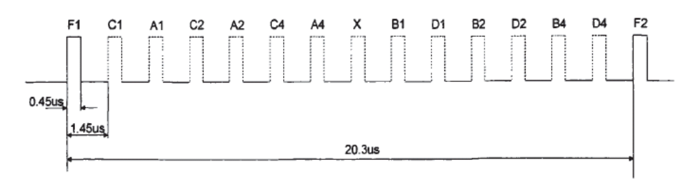
图1.3 模式C应答信号
如图2．3所示，模式C应答信号应答码位，以及它们之间的时序关系，F1和F2脉冲称为框架脉冲，每个应答信号都会有这两个脉冲；A、B、C、D被设计为数据脉冲，其下标为1、2或4，共有12个数据脉冲。模式C应答信号只用了11个脉冲(D1被弃用)，这11个脉冲按照逻辑“0”、“l”进行组合共有2048种排列可能，可以表示．1000英尺到12100英尺的高度范围，其范围以100英尺的增量变化。图2．4为一个高度为2000英尺的模式C应答信号实例。
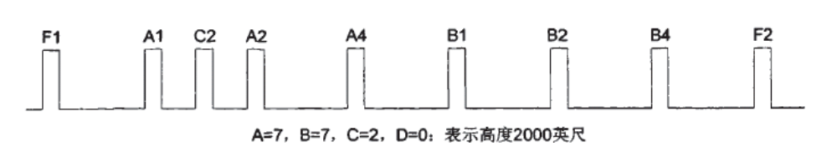
图1.4 高度2000英尺模式C应答信号
1.2、模式S询问
模式S询问信号格式如图1.5所示。整个应答信号分为头部脉冲和数据块。前两个头部脉冲，Pl和P2，其脉宽为0.8us，间隔为2.0us，并用其模仿模式A和C询问的旁瓣抑制脉冲。非S模式应答机不会接收这些脉冲，也不会对剩余询问信号进行解码。P6脉冲脉宽为16.25或者30.25us，在P6脉冲之内，存在很多反相，用其携带采用脉冲位置编码的询问数据。第一个反相位于脉冲前沿后1.25us，通常存在，应答机利用它同步其自身脉冲以方便对后续数据进行解码。
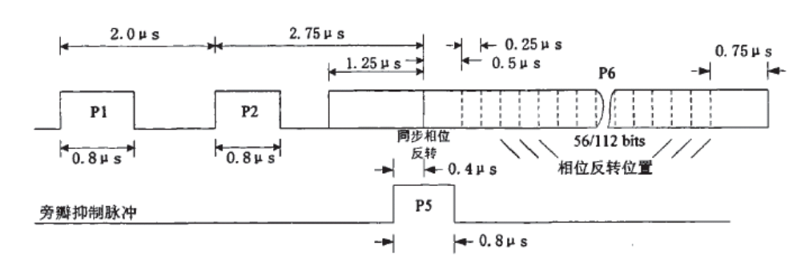
图1.5 模式S点名式问询格式
询问数据通过DPSK来发射，两个相位反转位置之间的间隔为0.25us，即数据的传输码率为4Mbps。根据需要来决定传输的数据位总数是56位还是112位。P5脉冲主要用于旁瓣抑制，它在时间上与同步反相脉冲P6重叠。如果天线旁瓣的发射信号被接收，那么P5脉冲比P6强，这样应答机不会探测到同步反相从而不会解码或者对询问信号进行应答。P5在天线主波束很弱，那么同步相位反相可以被探测到。
目前，空中交通数据链路中使用的模式S询问格式有以下几种：UF00、UFl6。其中TCAS“点名问询"所使用的是UF00，TCAS广播问询和RA咨询使用的是UFl6。
1.3、模式S全呼询问
如图1.6，模式S的全呼询问信号与标准模式A和模式C询问信号类似，只是在P3后增加了P4脉冲。模式A和C应答机会在接收到P3脉冲后开始其应答序列，第一个应答脉冲F1在3us后发送。P4脉冲的出现对于这个过程没有影响。模式S应答机在检测到脉宽为1.6us的P4脉冲后会应答一个模式S应答信号以报告其飞机地址。当P4的脉宽为0.8us时表示抑制模式s应答，仅表示模式C全呼询问。
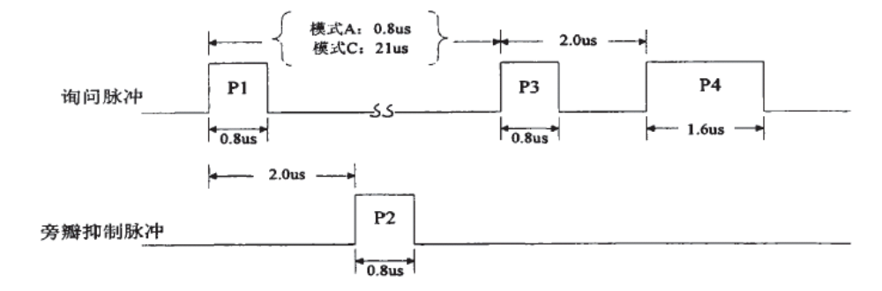
图1.6 模式S全呼叫问询格式
1.4、模式S应答信号
模式S的应答格式和其“点名式”询问信号格式比较类似，分为应答头部脉冲串和应答数据块。接收系统需要通过译码设备探测前4个头部脉冲来识别模式S应答信号。和模式C应答码间的时序关系不同，模式S应答头部脉冲(以下称为“报头”)的时序关系如图1.7所示:数据块在4个报头脉冲之后，数据通过脉冲位置调制进行编码。对于每个比特位置均持续1us，其中存在脉冲和非脉冲周期，分别为0.5us，二进制1表示脉冲后跟随非脉冲，二进制0表示非脉冲后跟一个脉冲。这种形式的编码可以抵制信号干扰，这是由于存在干扰时，要在一个位置抑制一个脉冲而在相邻位置插入一个脉冲是不可能的。与询问信号格式一样，应答数据可以是56比特(短码)或者是112比特(长码)，最后24比特为形成奇偶校验和飞机地址区域。
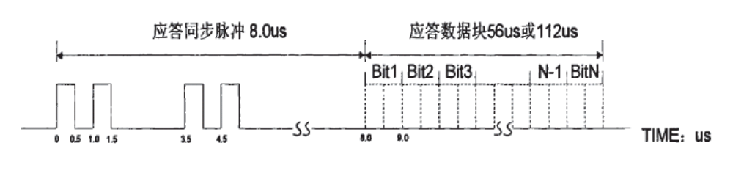
图1.7 模式S应答信号格式
空中交通数据链路中使用的模式S应答格式有以下几种：DF0、DF4、DF11和DF16。
S模式振荡脉冲（DF=11）由S模式应答机每秒一次自动按规定发射。断续振荡含有飞机的24－比特S模式地址，并且奇偶校验没有覆盖地址，且允许接收的TCAS 飞机获得S模式地址，启动监视。
收到断续振荡后，TCAS 飞机将使用监视询问（UF=0）进行探测，然后航迹Mode-S 装备飞机。应答飞机的S模式应答机用DF=0 应答，含有垂直状态(VS), 灵敏度水平，性能（RI）和高度信息。TCAS 周期性地向应答机报告灵敏度水平和操作性能，在DF=0应答中使用。

2、TCAS的工作方式
2.1、TCAS的工作过程分析
TCAS具有与地面站ATC／S方式相似的收／发特性，它以1030MHz发射询问信号，并以1090MHz接收应答信号。TCAS的工作周期包括三种检测方式：侦听、模式s询问和模式C询问，如图2．10所示。其中侦听和模式S询问属于模式s目标的检测，模式C目标的检测靠模式c询问来完成。
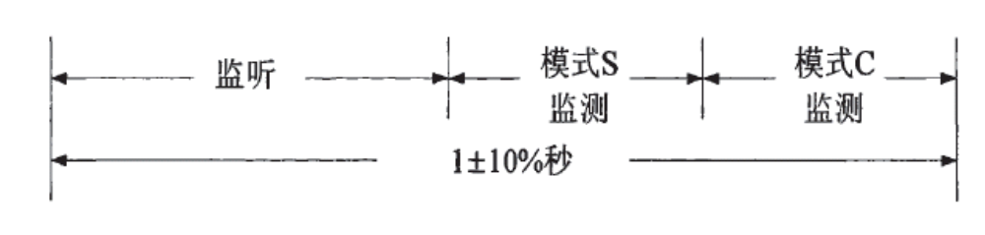
图1.8 TCAS工作周期
2.1.1、侦听态
侦听态是TCAS处于被动侦听的状态中，用于获得模式S应答机发射的断续振荡信号。模式S应答机每秒发射一条断续振荡信号来表示其存在，该信号是已被编码的下行数据链格式DF11，该格式信息中包含24位飞机地址码。TCAS则侦听模式S飞机发射的断续振荡信号，一旦检测到模式S应答机发射的DF11信息，则这架飞机就被检测到得到其飞机地址，并列入TCAS的模式S点呼名单中。
2.1.2、模式S监测
TCAS在侦听状态获得临近装备模式S应答机的飞机的地址后，便在模式S检测周期对该应答机进行“点名”询问，其格式为上行数据链路UF00，可以获得应答机的下行应答DF00，其中包含目标的高度信息，这个是TCAS最为关注的。同时还可以通过应答信号得到目标的方位信息、距离信息等。通过多次发射询问、接收应答的过程，便可以得到目标的航路信息、水平速度信息、垂直速度信息等，这些是防撞逻辑的基本要素。
此外，除了在侦听态被动截获模式S应答机的飞机地址外，在模式S目标检测周期内TCAS还可以使用模式S全呼询问来得到临近模式S应答机的飞机地址。其数据上行链路为UFll，下行链路为DF11。

2.2、模式C监测
TCAS针对模式C目标的监测主要通过以下两种询问方式来实现：模式C全呼询问和模式C小声呼叫询问。其中模式C全呼询问已经在前面已做介绍，下面主要介绍模式C的小声呼叫询问。
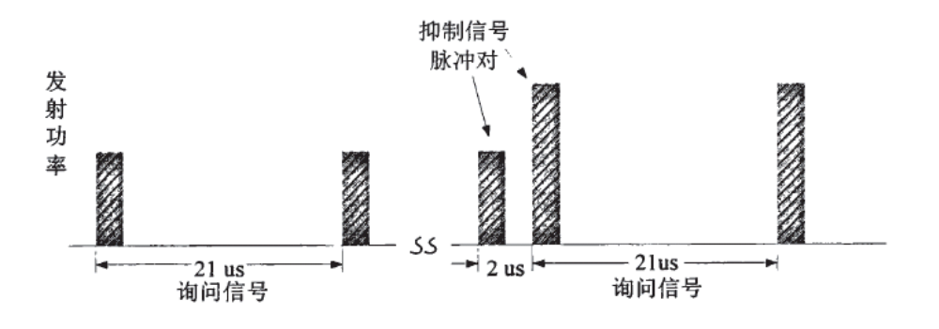
图1.9 模式C小声呼叫问询
图1.9为模式C小声呼叫询问的发送信号格式，除了模式C询问信号外还有两个脉宽为0.8us间隔2lus的幅度较低的脉冲，距离较近的飞机或者具有灵敏度很高的应答机的较远的飞机可以探测到这两个脉冲。在大约lms之后，发送一个更强的模式C询问信号，在其第一个脉冲前2us有一个脉宽0.8us的脉冲，这个脉冲的幅度与前一个询问信号强度一样，这两个信号形成应答抑制脉冲对。这样如果应答机应答了前一次询问，并记录了询问信号功率，则在新的询问中检测到抑制脉冲对后就不再对这次新的询问做出应答：而距离较远或灵敏度较低的模式C目标检测不到前一次询问以及这次询问抑制脉冲对的前一个功率较低的脉冲，于是便对本次新的询问做出应答。
询问信号可以跟着第三个、第四个询问，每个信号强度都比前面的强，通过这种方式已经对前面询问做出应答的目标便不会再对后面的询问做出应答，从而每次应答的数量会减少，这样就可以降低应答信号之间的干扰。

TCAS广播、RA广播和RA协调消息：
广播消息不需要接收译码。按照DO185附录B中所述，S模式应答机接收到TCAS广播问询UF16后，是不回答的。需要CPU板告诉编码板此时是广播消息，然后编码板就抑制译码板的接收。
此时，编码板产生的距离门限，在广播消息后不打开。同时，编码板产生的MODE[2:0]发送给译码板，译码板读取到当前模式是广播问询，也不会进行译码。

2.3、编译码模块的信号连接

R

译码
和通道
差通道
轴向指示
Add
Data
DMA_CTRL
CS
INT

编码
Pr
e
功率
模式

计
算
机
Reset&Start
AM
天线
波位
步进
抑制脉冲
距离门限

译码模块的信号连接
2.4、译码板原理框图：

预处理
前导脉冲初始判决
数据/置信度提取
预处理
PSV合成/分析
框架检测

接口

框架检测
去串扰/幻影处理
S模式
C模式
A/D
译码模块原理框图

3.1、功能模块
3.1.1、FPGA部分

输入预处理：
- 对输入信号进行本地同步。
距离计数：
- PRE预触发脉冲上升沿清除距离计数；
- P3脉冲上升沿开始对译码系统时钟20MCLK进行距离技术；
- 得到A/C模式目标框架或者检测到S模式前导脉冲式，锁存当前距离计数值。
本地RSLS信号产生：
- 根据和、差信号幅度产生RSLS旁瓣指示信号。

C模式译码：
PSV信号合成：
- 对和通道信号进行6dB检测；
- 生有效的PSV信号。
PSV信号分析：
- 滤掉小于300ns的窄脉冲；
- 滤掉大于1500ns的宽脉冲；
- 根据过滤后的PSV信号产生ALE、PLE和XLE。

用移位寄存器实现：
- 框架识别；
- SPI识别；
- 代码提取。
C模式数据上报给DSP，包含以下信息：
- A/C模式代码；
- F1和F2的距离计数；
- 和、差信号幅度；
- BI、SPI等信息；
- 每次C问询周期结束之后产生中断。

S模式译码：
脉冲检测
- 检测有效脉冲VPP；
- 检测上升沿。
前导脉冲检测：
- 根据VPP和上升沿检测出符合前导脉冲特征的数据。
S模式数据上报给DSP，包含以下信息：
- 帧到达时间、前导脉冲匹配状况以及数据长度等状态信息；
- 前导脉冲及数据；
- 产生中断。

POWERPC接口：
- 接收DSP译码产生的A/C模式或者S模式报文；
- FPGA实现DMA接口功能，把以上报文转发给POWERPC。
3.1.2、DSP部分：
A/C模式译码：
- 去幻影；
- 去串扰；
- 代码提取和置信度判定；
- A/C模式报文组织并回送到FPGA。
S模式译码：
- 计算参考电平；
- 交迭测试；
- 功率一致性测试；
- DF验证；
- 重触发；
- 代码提取和置信度判定；
- CRC校验及纠错；
- S模式报文组织并回送到FPGA。

3.2、原理
3.2.1、A/C模式译码原理：
3.2.1.1、PSV信号合成
PSV信号的合成经过以下几步：门限检测、PSV合成。

6dB检测
PSV合成
RSLS检测
和通道
PSV
差通道
RSLS
门限检测又称噪声上6dB检测。也就是说检测和通道信号的幅度，如果前后有+6dB的跳变，则产生一个有效的上升沿pos；如果前后有-6dB的跳变，则产生一个可能的下降沿neg。
在本系统中，AD输入视频信号的电压为0～2V，输出采样值为8bit，共有256级，步进为1/128V。而动态范围为 dB，每个dB对应 V，所以6dB值为 。
PSV合成主要完成对有效下降沿的判断，判断算法如下：
1)当前信号有效neg(t)=1的情况下，和信号Σ(t)=0；
2)前一时刻和信号为0，前面有一个下降沿。即Σ(t-1)=0，neg(t-2)=1，且neg(t-3)=0；
3)当前时刻和信号为0，前面两个连续的下降沿。即Σ(t)=0，neg(t-1)=1，neg(t-2)=1且neg(t-3)=0；
4)存在连续两个下降沿，即neg(t)=0，neg(t-1)=1，neg(t-2)=1且ne g(t-3)=0；
5)当前一个上升沿，前面有两个下降沿，即pos(t)=0，neg(t-1)=1，neg(t-2)=1且neg(t-3)=0；

注1：其它方法。经A／D变换后的8位应答回波信号进行恒虚警处理和6dB检测。由于接收机通道中存在着随机分布的噪声信号，因此CFAR处理能有效的抑制噪声对信号回波的影响。二次雷达中没有地物、气象杂波的干扰，其回波也没有闪烁效应，所以接收机输出的噪声主要是内部的热噪声和从天线进入的宇宙噪声。在无信号时接收机输出的噪声成瑞利分布，但由于接收机灵敏度或者噪声功率的变化会使虚警Pn发生较大的变化，因此有实现是采用了自适应门限的恒虚警电路来保证其虚警率。其恒虚警的工作原理是在休止区对噪声进行积累，求出噪声的方差后对应答回波进行规一化处理和6dB检测。参见参考文章《自适应门限恒虚警检测的研究》和《基于fpga的自适应恒虚警检测器研究》。
注2： 另外一种实现方法。S模式应答信号的脉冲上升沿和下降沿定义更为严格，（分别是上升沿大于50ns，小于100ns；下降沿大于50ns小于200ns，）所以不能照搬DO260上的检测方法。传统的6dB检测方法应该可行。先用6dB检测出可能的上升沿和下降沿（低于门限强制下降沿），然后再对上述信号进行整理。原则，1：电平低于门限或者下降沿之后才产生上升沿；2：连续的上升沿取第一个上升沿（较低电平脉冲后重叠一个较高电平脉冲的情况）；3：上升沿之后才能出现下降沿； 4：连续的下降沿取最后的下降沿（高电平脉冲后重叠一个较低电平脉冲的情况）。之后，可以对宽/窄脉冲进行过滤。可以用状态机把PSV的产生和宽\窄脉冲过滤同时实现，当然为了程序的清晰，也可以分步实现。
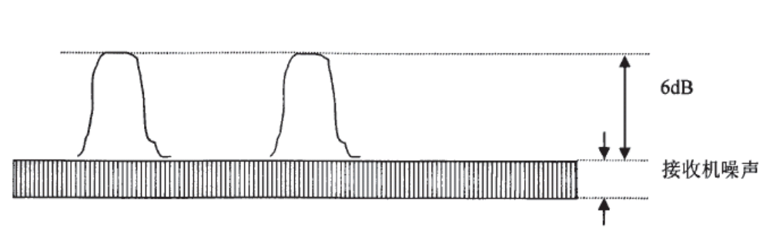图3.1 门限检测
3.2.1.2、RSLS检测和抑制：
前端如果没有RSLS信号和RSLS置信度，则在译码板产生。
RSLS算法如下：
1）、若Σ＜△-6dB，为旁瓣信号，RSLS = ‘1’,置信度为‘1’;
2）、若Σ＞△+6dB，为主瓣信号，RSLS = ‘0’ ,置信度为‘1’;
3)、若△-6dB＜Σ＜△+6dB，不确定，置信度为‘0’;

然后，根据RSLS指示信号，判断该信号是否来自旁瓣。如果RSLS为“1”，则信号来自旁瓣，则抑制掉；如果RSLS为“0”，则信号来自主瓣，保留该PSV信号。

3.2.1.3、PSV信号分析：
根据ICAO附录10定义，A/C模式脉冲宽度为0.45us±0.1us，而处理的最大重叠脉冲为3个（XLE），所以我们定义窄脉冲为小于0.35us，宽脉冲为大于1.5us。采样时钟频率为20MHz，所以当小于7个时钟周期和大于30个时钟周期的PSV脉冲，我们要进行过滤。（由于该步骤与PSV的分解同样需要移位寄存器串，实现的时候考虑与PSV分解一起完成。）
当两个或者多个飞机距离很近的时候，它们的应答PSV脉冲会混叠到起，因此准确的分辨出每个飞机的真实PSV信号对于飞机的安全飞行是很重要的。根据国际民航组织(ICAO)的附件10的规定：如果一个PSV信号的持续时间在0.35us～0.55us之间，则PSV信号分解成一个脉冲信号ALE(Actual LeadingEdge)，ALE信号对齐PSV的上升沿。当PSV信号的持续时问在0.55us～0.95us，则认为是两个PSV信号相互混叠，须将PSV分解成两个信号，一个是ALE，另外一个是PLE(Pesudo Leading Edge)，ALE位置同前，经典的译码方法采样时钟是8.276MHz ，时钟周期为0.121us，所以PLE的位置在PSV脉冲下降沿向后的0.484us处。如果超过了0.95us，则认为是三个PSV混叠，须将PSV分解成三个信号，一个是ALE另外一个是PLE，还有一个是XLE(Extra Leading Edge)，其中ALE与PLE产生方法如前，XLE是在PSV脉冲上升沿向前的0.484us处。下面以8.276MHz的处理时钟为例，说明PSV信号的各种分解情况：
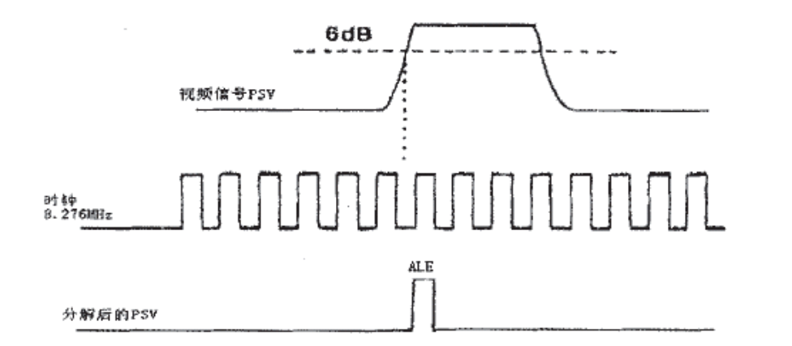
图3.2 产生ALE信号图

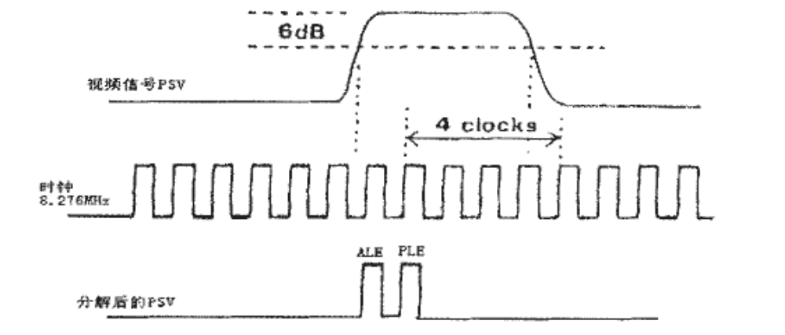
图3.3 产生ALE、PLE信号图
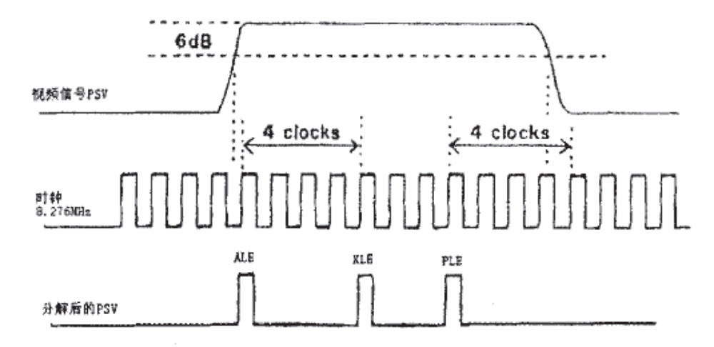
图3.4 产生ALE、PLE、XLE信号图
在我们的方案中，系统时钟采用20MHz，时钟周期为50us，相应的clock数需要调整，反窄门限为0.35us，小于7个clk；ALE为0.35~0.55us，大于等于7个clk，小于12个clk；PLE为0.55～0.95us，大于等于12个clk，小于20个clk；XLE为0.95～1.5us，大于等于19个clk，小于30个clk，XLE位置为PLE往前0.45us。

时间 | CLK | ALE | PLE | XLE
<0.35 | <7 | 窄脉冲抑制
0.35 | 7 | 1
0.4 | 8 | 1
0.45 | 9 | 1
0.5 | 10 | 1
0.55 | 11 | 1
0.6 | 12 | 1 | 3
0.65 | 13 | 1 | 4
0.7 | 14 | 1 | 5
0.75 | 15 | 1 | 6
0.8 | 16 | 1 | 7
0.85 | 17 | 1 | 8
0.9 | 18 | 1 | 9
0.95 | 19 | 1 | 10
1 | 20 | 1 | 11 | 2
1.05 | 21 | 1 | 12 | 3
1.1 | 22 | 1 | 13 | 4
1.15 | 23 | 1 | 14 | 5
1.2 | 24 | 1 | 15 | 6
1.25 | 25 | 1 | 16 | 7
1.3 | 26 | 1 | 17 | 8
1.35 | 27 | 1 | 18 | 9
1.4 | 28 | 1 | 19 | 10
1.45 | 29 | 1 | 20 | 11
>1.45 | >29 | 宽脉冲抑制
PSV分解时序
PSV分解
PSV
ALE
PLE
XLE
PSV’
PSV分解功能框图
输出的PSV’为分解后PSV，经过延时，与ALE、PLE、XLE同步输出。
3.2.1.4、框架识别和代码提取：
检测SSR应答的存在就是检测应答信号中框架脉冲F1和F2。而框架脉冲的检测具有20.3us的脉冲前沿对。F1和F2脉冲前沿可能是ALE、PLE或者XLE。但是以下情况对框架脉冲不再进行检测：
- 当F1和F2脉冲都被设置了RSLS标志，表明它们都是副瓣脉冲，因此整个应答可能是副瓣应答；
- 应答为幻影应答；
- 检测到S模式前导脉冲。
- 如果F1和F2都是XLE，也不能判断为应答信号。
以上前两个原则在本设计中不会被用到，因为对于RSLS的处理简化为只要RSLS为“1”，就对PSV信号进行了抑制，所以第一条不会出现；对于第二条，由于首先要检测出了框架，才能进一步识别幻影。
对于第三条，S模式4脉冲检测模块，当检测到第一个符合4脉冲检测标准的情况，即开始进行130us的抑制。（如果在接收一个S模式消息中间，有重叠的符合4脉冲检测标准的情况，不对130us计时器清零）。在第三条实现时，要考虑S模式和C模式检测的同步，S模式4脉冲检测的延时为8us，C模式检测框架时，延时会大于20.3us；再加上前面还有PSV分解延时；如果考虑SPI，还要加上4.35us；所以抑制时间为120us再加上10us。
第四个原则是如果F1和F2都是XLE，也不能判断为应答信号。在许多设计中往往没有考虑这种情况，具体效果还有待验证。
用FPGA里面的移位寄存器来实现框架检测。系统时钟是20MHz，移位寄存器的长度是（20.3+4.35）/0.05=493，正好可以存放一个框架以及该框架可能存在的SPI脉冲，且移位寄存器第一个抽头输出是SPI，间隔4.35/0.05=87个时钟周期，输出抽头是F2，然后依次每隔29个时钟周期，有一个代码的抽头，直到F1脉冲的位置。另外，为了使判断的代码更准确，每一位代码都经过了一个7输入的或门输出，可以使代码的时间误差在±3个时钟(±0.15us，注：框架检测允许的误差典型值为±0.15~0.2us，我们取0.15us)周期内。一个框架检测的移位寄存器的模块如图3.5所示。
代码提取，对应F1、F2框架，当产生框架脉冲时刻，进行代码的提取。先判断在这个时刻±3clock（±0.15us）有没有ALE、PLE，如果有，在ALE、PLE之后第3～6个clock（20MHz，对0.45us共9个采样值）采样值求平均，XLE不采样。
实现方法：
代码提取包含和/差两个通道的数据。由于在此之前的处理都是基于和通道，所以和通道数据存在处理延时，需要对差通道数据进行了同步处理之后再进行代码提取。
SPI
F2
D4
A1
C1
F1
OR7
OR7
AND
AND
SPI输出
框架输出
代码输出
分解后PSV
图3.5 框架识别和SPI识别

用一个80MHz的高频时钟，作为处理时钟。数据串行写入一个串行移位寄存器序列中。用80MHz时钟移位。
1）、在第一个时钟（ST0），判断F1和F2框架，(包含S模式抑制信号、F1、F2是否都是XLE)，如果满足框架条件，输出框架指示Frame；如果同时满足SPI条件，也输出SPI指示。对每个代码存储单元清零，并启动一个长度为9个CLK(0.45us)的框架抑制，避免在一个脉位进入一个新的框架检测，然后进入ST1。
2）、在第二个时钟（ST1），启动每个bit对应的代码提取。代码提取也采用并行方式，每个数据位对应一个代码提取单元。
代码提取单元并行输入每个数据位的14个采样数据（0.45+0.1us）S-3,S-2,S-1,S0~S10。以及ALE、PLE和XLE标志。然后判断，如果是ALE，对ALE后4个采样值累加求平均（因为时钟频率为20M，8M时采样值为ALE后两个值）；如果是PLE，对PLE后4个采样值求平均。判断-3、-2、-1、0、1、2、3的ALE、PLE标志，如果有ALE或PLE，则取相应的4个采样值，赋值给加法器，然后求平均，结果锁存进代码存储单元。同时用ALE或PLE脉冲位置锁存距离计数值、RSLS、AZ、AZ_FLAG。如果没有ALE、PLE，代码存储单元仍然为零。
3）、差通道也同样把F1、F2和代码以及SPI的幅度值锁存进存储单元。
4）、距离计数也锁存进存储单元。
3.2.1.5、距离计数和距离门限：
对于A/C模式问询，应答机的应答延迟为3.0±0.5us，即以问询脉冲P3的上升沿为参考，应答码第一个脉冲F1的上升沿延迟为3.0±0.5us。其中延迟误差为±0.5us，在同一模式连续应答之间的抖动允许为±0.1us,在A模式和C 模式问询延迟之间可能有大于±0.2us的不同。对于S模式，应答延迟为128us，应答的第一个脉冲（即0us的前导脉冲）上升沿在同步相位反转SPR之后128us。
TCASII的标称监视距离为30海里（约60公里）。电磁波往返距离120公里，往返时间为400us。一个A/C模式消息时长为20.75us。一个S模式消息时长为120us。
1）、对于A/C模式，当问询脉冲P1和P3向外辐射时，系统在P1脉冲上升沿之前11us产生预触发脉冲PRE，距离计数单元进行清零。译码模块开始计数，计数脉冲时钟频率为20MHz。当检测到应答信号的框架后，对应F1上升沿和F2上升沿的距离计数值直接锁存到相应的存储单元中。
距离门限考虑如下：
预触发提前时间 + 电磁波往返时间 + 应答延迟 + 余量 =
（11 + 21） + 400 + 3 + 25 = 460us。
注：余量考虑了一个C应答20.3+4.35的时长。
当距离计数到达23F0 (十进制9200)，对应时间为460us，距离为60KM，达到DO185定义的监视距离。此时如果没有检测到C模式应答框架，不再进行计数和应答的检测。
2）、对于S模式，应答延迟为128us，应答的第一个脉冲（即0us的前导脉冲）上升沿在同步相位反转SPR之后128us，即在P1上升沿之后128+4.75us，如果从预触发脉冲上升沿开始算，距离门限为
预触发提前时间 + P1至SPR + 应答延迟 + 余量
（11 + 4.75 ）+ 128 + 400 + 126 = 670us
注：S模式余量设置为120us，即大于一个长S模式的时长。
当距离计数到达3458 (十进制13400)，对应时间为690us，距离为60KM，达到DO185定义的监视距离。此时如果没有检测到S模式前导脉冲并接收数据完成，不再进行计数和应答的检测。

3.2.1.6、C模式消息结构：
FPGA把检测到的符合C模式框架的信息写入到DSP。
框架信息：RANGE(16bit)，F1、F2数据位置的DLT幅度+SUM幅度(16bit)，SPI(1bit)，此问询周期模式MODE[2:0]、BS[2:0]、T_B、OMNI、问询功率、接收灵敏度等，以及选择的和差通道号。
脉冲信息，包含：SPI和12个数据位置的DLT幅度+SUM幅度(16bit)、旁瓣RSLS(1bit)。
一个C应答的数据组织如下，共18×16bit。每个问询周期需要把所有检测到的C应答都放入到这样一个数据结构中。而这些数据放入一个FIFO块。此外还有一个状态寄存器，里面存放了C应答计数，每次开始一次C问询周期，这个计数器清零，检测到C应答都会增加计数值。当距离门限到达后，译码模块结束译码工作，产生一个中断通知DSP。DSP首先读状态寄存器，判断读取数据的长度，读取完成后，对状态寄存器写0，释放这个FIFO块。

地址 |  | 15 | 14 | 13 | 12 | 11 | 10 | 9 | 8 | 7 | 6 | 5 | 4 | 3 | 2 | 1 | 0 | 备注
0x0000 | 1 | RANGE |  |  |  |  |  |  |  |  |  |  |  |  |  |  |  | 距离计数
0x0001 | 2 | 0 | F1 | C1 | A1 | C2 | A2 | C4 | A4 | B1 | D1 | B2 | D2 | B4 | D4 | F2 | SPI | 各脉冲旁瓣
0x0002 | 3 | MODE[2:0] |  |  | BS[2:0] |  |  | T_B | OMNI | SPI | CSTEP[6:0]
0x0003 | 4 | BS_SUM[2:0] |  |  | BS_DLT[2:0] |  |  | PAT[4:0] |  |  |  |  | AT[4:0]
0x0004 | 5 | F1_SUM |  |  |  |  |  |  |  | F1_DLT |  |  |  |  |  |  |  | 和/差  采样值
0x0005 | 6 | C1_SUM |  |  |  |  |  |  |  | C1_DLT |  |  |  |  |  |  |  | 和/差  采样值
0x0006 | 7 | A1_SUM |  |  |  |  |  |  |  | A1_DLT |  |  |  |  |  |  |  | 和/差  采样值
0x0007 | 8 | C2_SUM |  |  |  |  |  |  |  | C2_DLT |  |  |  |  |  |  |  | 和/差  采样值
0x0008 | 9 | A2_SUM |  |  |  |  |  |  |  | A2_DLT |  |  |  |  |  |  |  | 和/差  采样值
0x0009 | 10 | C4_SUM |  |  |  |  |  |  |  | C4_DLT |  |  |  |  |  |  |  | 和/差  采样值
0x000a | 11 | A4_SUM |  |  |  |  |  |  |  | A4_DLT |  |  |  |  |  |  |  | 和/差  采样值
0x000b | 12 | B1_SUM |  |  |  |  |  |  |  | B1_DLT |  |  |  |  |  |  |  | 和/差  采样值
0x000c | 13 | D1_SUM |  |  |  |  |  |  |  | D1_DLT |  |  |  |  |  |  |  | 和/差  采样值
0x000d | 14 | B2_SUM |  |  |  |  |  |  |  | B2_DLT |  |  |  |  |  |  |  | 和/差  采样值
0x000e | 15 | D2_SUM |  |  |  |  |  |  |  | D2_DLT |  |  |  |  |  |  |  | 和/差  采样值
0x000f | 16 | B4_SUM |  |  |  |  |  |  |  | B4_DLT |  |  |  |  |  |  |  | 和/差  采样值
0x0010 | 17 | D4_SUM |  |  |  |  |  |  |  | D4_DLT |  |  |  |  |  |  |  | 和/差  采样值
0x0011 | 18 | F2_SUM |  |  |  |  |  |  |  | F2_DLT |  |  |  |  |  |  |  | 和/差  采样值
0x0012 | 19 | SPI_SUM |  |  |  |  |  |  |  | SPI_DLT |  |  |  |  |  |  |  | 和/差  采样值
注：
RANGE[15:0]：距离计数，步进为50ns；
MODE[2:0]：问询模式；
BS_SUM[2:0]、BS_DLT[2:0]：接收和/差波位；“111”为无效波位；
SPI：SPI指示；
BS[2:0]：问询波位；
T_B：问询上/下天线选择；
OMNI：问询全向天线选择；
PAT[4:0]：发射功率衰减；
AT[4:0]：接收灵敏度衰减；
CSTEP[6:0]：C问询步进；
FIFO共有两块，每块为19个64×16bit的FIFO组成，（每个问询周期按400us计算，400us/20us=20，简单计算，如果每个框架存在3个框架交织则会有60个应答，所以FIFO深度设为64，实际会远小于这个数）。每次检测到应答后，19×16bit的数据在一个80M时钟周期内同时写入，同时改写计数值。需要增加保护，当FIFO满时，停止检测。两块FIFO采用乒乓操作，每次问询周期会占用一块，DSP读取完成后释放。

3.2.1.7、FIFO结构：
FIFO采用Show-ahead mode，写入侧接FPGA的框架检测模块，19个FIFO的数据分别接框架检测输出的19个要存储的内容。Wrclk接80M时钟，上升沿有效。wreq为写请求，FPGA逻辑产生。
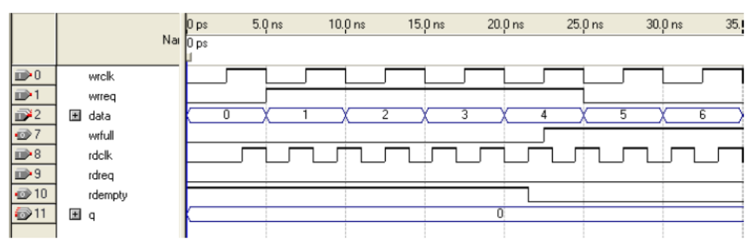

data
wrclk
wreq
Wrfull0
aclr
data
wrclk
wreq
Wrfull1
aclr
data
wrclk
wreq
Wrfull17
aclr

FIFO_0
q
rdreq
rdclk
Rdempty0

FIFO_0
q
rdreq
rdclk
rdusedw1

FIFO_0
q
rdreq
rdclk
rdusedw17
F1 range
F1_sum_dlt
SPI_sum_dlt
full
地址译码
cs
rd
add总线
data总线
rdclk
读空检测

Rdempty1
Rdempty17
empty
FPGA
DSP
溢出检测

Wrfull0
Wrfull1
Wrfull17
FIFO结构
溢出逻辑判断FIFO写满的情况。由于18片FIFO完全同步，而且FPGA的满/空标志有延时（1or2clk）。所以当开始一个问询周期时，（比如PRE，需要提前完成这个过程），在选择了空闲的FIFO块之后，先判断这18片FIFO的wrempty标志，如果都为空，则进入下一个状态；如果不是都为空，则对18片FIFO发aclr，清空这18片FIFO；如果反复3次不能清空，对计算机板上报一个译码板FIFO故障。需要写入数据时，先判断18片FIFO的wrfull标志，如果wrfull有效，则停止写入和译码。
FIFO的读出侧接DSP的EMIF接口，18片FIFO的rdreq由DSP地址译码产生，rdclk由rereq和DSP的EM_OE信号共同产生，参见《连接FPGA中的同步memory与DSP的EMIFA接口.doc》。DSP首先读取状态寄存器，提取框架计数，然后再读取18片FIFO中所有的框架特征和脉冲幅度。

3.2.2、4通道C模式信号的接收
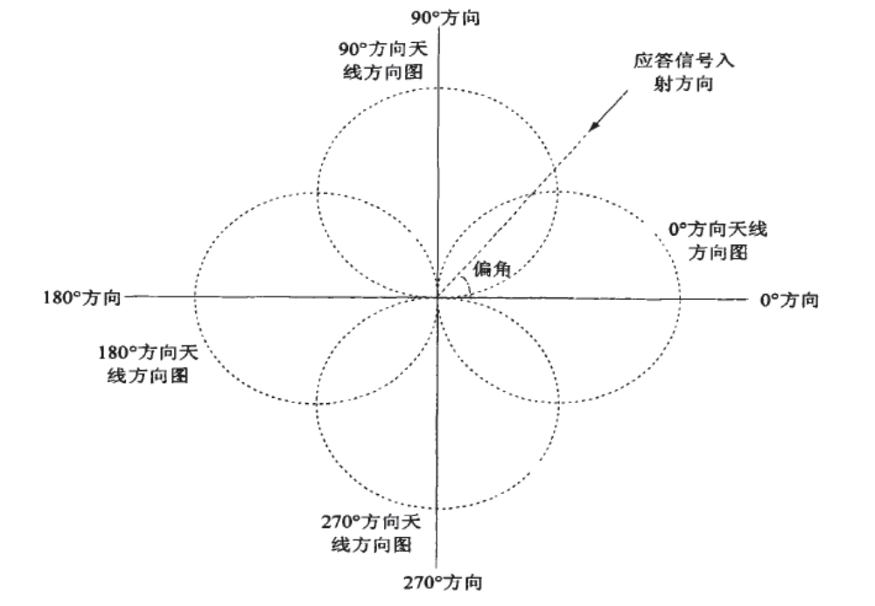
C模式问询都采用定向问询，所以接收有一定的方向性。比如我们定义0为前向，当问询前向C模式目标机之后，应答信号可能从从0、90和270三个通道中获得。0通道是一定有，90和270通道二选一。
实际上由于背瓣的影响，在后方的目标机也有可能会回答，此时，0和180通道都可能会有信号，我们需要过滤掉背瓣的影响。方法是：当检测到0通道框架时，比较180通道信号脉冲幅值，如果大于0通道，则为背瓣信号，丢弃此信号脉冲；反之，保留。
同时，要求0通道信号比90和270通道信号脉冲幅值大。否则，表示此信号为旁瓣脉冲，标识出旁瓣标志。
PSV合成
PSV合成
PSV合成
PSV合成
0
90
180
270
PSV分解
PSV分解
PSV分解
PSV分解
框架检测
框架检测
框架检测
框架检测
参考电平
脉冲提取
参考电平
脉冲提取
参考电平
脉冲提取
参考电平
脉冲提取
和/差选择
buffer
和FIFO
差FIFO
问询
模式
- C模式框架检测
0、90、180、270四路视频信号并行检测，经过6dB检测、PSV合成、PSV分解（包括宽/窄脉冲抑制，ALE、PLE、XLE检测等），然后进入框架检测。检测到框架时，用一个高频工作时钟（比如200MHz）推动一个模块，选择参考脉冲，计算参考电平，并对每个数据位进行电平的计算。

- 和/差通道选择
通道选择模块从4个通道中选出和/差通道。
当某一时刻框架检测检出C模式框架，触发通道选择功能打开。根据问询波位，选择一个主方位（例如定义前向为0通道，问询前向之后，选择0/180通道为主方位），副方位为90或270。在0和180通道之间进行比较，如果此时180通道有框架，且参考电平大于0通道，说明此信号是从背瓣接收到的，丢弃；反之，选择0为主通道。在90/270通道中选择一个此时刻有框架，且参考电平较大的通道为副通道。
副通道选择可能会出现一种特殊情况，就是两个通道中都没有检测到框架，说明此时应答信号在这两个通道的切线方向，所以接收信号弱。我们认为此时目标位置在0度。
和/差通道的选择结果，需要在后面填入到FIFO中的数据中体现出来。当问询天线为下天线是，只有一个通道有信号，没有方位信息。上述没有差通道的情况，在差通道的位置填入111。

和/差通道选择
0
框架
90
框架
180
框架
270
框架
0
电平
90
电平

180
电平

270
电平

问询波位
和选择
差选择
通道选择模块
需要注意的是，由于前端接收机4个通道输出视频信号有时延差（<50ns），所以对于主方位之外的其它几个通道信号的框架检测输出信号应该+/-2个采样时钟周期。即框架检测模块的所有输出都加入5个移位寄存器串，然后对这5个输出再采用5OR门进行处理。对于上面的例子，0通道不需要加入+/-2clk的抖动，其它三个通道的信号，采用如下结构：
框架检测输出
OR

通道选择
90/180/
270框架

参考电平也采用类似的结构，不同的是框架检测模块要在参考电平检出的那个采样时钟周期输出参考电平值，而其它时间都输出为0。这样，对于每个通道的参考电平值就可以用加法器或者选择器来完成。
处理流程：
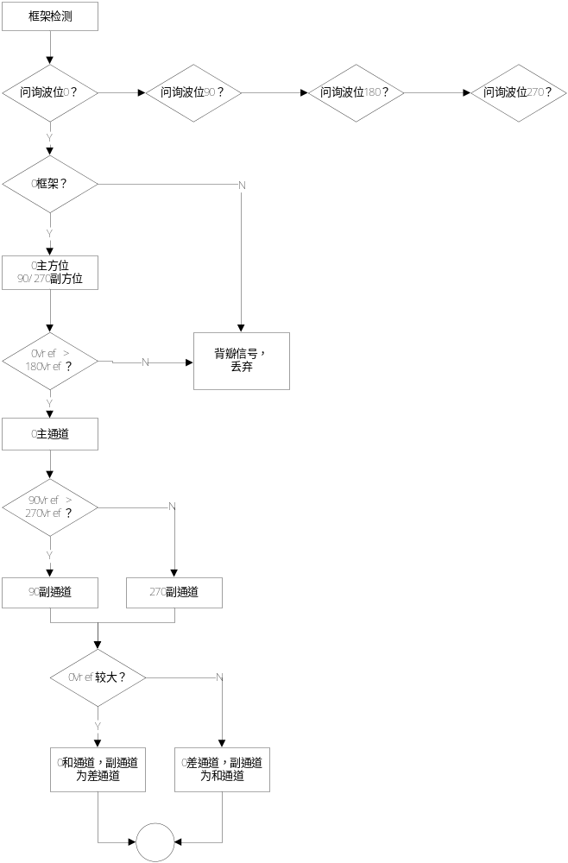
3.2.3、A/C模式抗干扰处理：

3.2.4、C模式消息格式:
DSP按照下面格式把C模式消息数据发送给计算机板。
地址 | 15 | 14 | 13 | 12 | 11 | 10 | 9 | 8 | 7 | 6 |  |  | 5 |  | 4 |  | 3 |  | 2 | 1 | 0 | 备注
0x0000 | 0x55aa
0x0001 | RANGE
0x0002 | MODE[2:0] |  |  | BS[2:0] |  |  | T_B | OMNI | SPI |  |  |  |  | CSTEP[6:0]
0x0003 | BS_SUM[2:0] |  |  | BS_DLT[2:0] |  |  | PAT[4:0] |  |  |  |  |  |  |  |  |  |  | AT[4:0]
0x0004 | REF_SUM[7:0] |  |  |  |  |  |  |  |  |  |  | REF_DLT[7:0]
0x0005 | 0 | F1 | C1 | A1 | C2 | A2 | C4 | A4 | B1 | D1 |  |  | B2 |  | D2 |  | B4 |  | D4 | F2 | SPI | 代码
0x0006 | 1 | F1 | C1 | A1 | C2 | A2 | C4 | A4 | B1 | D1 |  |  | B2 |  | D2 |  | B4 |  | D4 | F2 | SPI | 置信度
0x0007 | RSV
0x0008 | RSV
0x0009 | RSV
0x000a | RSV
0x000b | RSV
0x000c | 0xaa55
注：
RANGE[15:0]：距离计数，步进为50ns；
MODE[2:0]：问询模式；
BS_SUM[2:0]、BS_DLT[2:0]：接收和/差波位；“111”为无效波位；
SPI：SPI指示；
BS[2:0]：问询波位；
T_B：问询上/下天线选择；
OMNI：问询全向天线选择；
PAT[4:0]：发射功率衰减；
AT[4:0]：接收灵敏度衰减；
CSTEP[6:0]：C问询步进；
REF_SUM[7:0]、REF_DLT[7:0]：和通道参考电平、差通道参考电平。如果差通道参考电平为0，且没有BS_DLT没有指示差通道无效，表示信号正好在和通道指向方位。

3.3、S模式译码原理：
3.3.1、点名问询之后的接收
在S模式问询过程中，因为有问询波位，接收也从这个波位接收信号，所以对于点名问询采用类似C模式问询的处理方式。

前导脉冲
检测
参考功率
计算
通道选择
0
90
180
270
问询波位
和
差
Buffer
前导脉冲
检测
参考功率
计算
前导脉冲
检测
参考功率
计算
前导脉冲
检测
参考功率
计算
- 前导脉冲初始检测
前导脉冲的初始检测即4脉冲检测，根据脉冲的LE和VPP信息，对脉冲的位置进行判断，当符合前导脉冲的时序要求是，输出有效信号。

- 参考功率计算（FPGA）
进行前导脉冲初始检测的同时，对参考功率进行计算。
参考功率计算方法如下：将采样值幅度串行移位，对移位寄存器中的固定位置进行抽样，对抽样进行比较选择再来完成功率的提取。从4个前导脉冲中选择上升沿后的两个采样点，记为S11、S12、S21、S22、S31、S32、S41、S42，共8个采样值；分别比较(S1l，S12)、(S21，S22)、(S31，S32)、(S41，S42)的大小，记选出的4个较大值为Smaxl、Smax2、Smax3、Smax4，记4个较小值为Sminl、Smin2、Smin3、Smin4。再分别比较(Smax1，Smax2)、(Smax3，Smax4)，得到两个较大值S’max1、S’max2；分别比较(Sminl，Smin2)、(Smin3，Smin4)，得到两个较小值S’min1、S’min2。
然后比较(S’max1、S’max2)，得到较小值Smax，比较(S’min1、S’min2)，得到较大值品Smin。将Smin存储为当前报头的参考功率值Vref，将Smax存储以作为后面重触发时使用。
- 通道选择
4脉冲检测部分，如果检测到符合前导脉冲特征的信号，根据这四个脉冲计算出一个FPGA内使用的参考功率（不带入DSP）。
因为点名问询是根据目标机的方位进行询问，所以在通道选择模块中，选择的首要条件在问询的方位检测到前导脉冲，而且前导脉冲的功率在此时刻最大。分析如下：
例如问询了前向(0通道)S目标，则检测0通道的S应答。如果90或279通道比0通道信号强，则说明此应答是旁瓣信号，如果180通道信号比0通道信号强，则说明此信号是背瓣信号。
检出问询波位符合上述条件的前导脉冲和通道，再从另外一对信号中选出此时刻有前导脉冲且参考功率较大的一个信号作为差通道（允许+/-1个采样时钟的抖动）。同时把选中和通道的采样数据，以及差通道前导脉冲的采样数据存入DPRAM。和通道占用低8bit，差通道占用高8bit。在状态buffer中要填写差通道号以及当前和通道前导脉冲的状态（jitter、到达时间等等）。
在一个消息的处理过程中，和通道的选择是固定的，而差通道的选择可能发生变化。差通道变化的条件是：和通道接收过程中，可能会出现多次符合前导脉冲条件的时刻，在此时刻检测另外一对信号的情况。当此时刻在选择差通道的一对通道中，未被选为差通道的信号出现前导脉冲，且参考电平更大，则差通道发生变化；如果原来选中的差通道出现前导脉冲且参考电平仍然较大，差通道不变；如果这一对通道中都没有出现前导脉冲，数据中差通道占据的高8bit要填全0。同时状态buffer中写入新的差通道号以及当前和通道前导脉冲的状态（jitter、到达时间等等）。
此选择过程会出现的问题讨论如下：
出现前导脉冲的交叠时，差通道如果不变，因为数据是连续写入的，只需要状态buffer标识出连续出现的前导脉冲位置，这种情况不会出现问题。如果差通道发生变化，前面的前导脉冲数据还未写完，而新选中通道的数据又写入，会覆盖原来前导脉冲数据的后半段。当然这种情况几乎不会出现。当出现这种情况，DSP处理和通道之后，如果发现对应和通道的前导脉冲的差通道前导脉冲不完整（注意，不是没有差通道），则要在发送给计算机板的数据中给出一个差通道参考电平错误的标识，提示计算角度时不采用这组数据。
当检测到和通道没有信号且长度大于等于64us（即达到一个有效S模式消息时长），或者长度超过360us（即3个长断续振荡的长度），停止接收，数据送入DSP进行后续处理。

- 4通道重触发：（删）
重触发：在模式S进行数据部份的处理时，如数据拾取、置信度分析、强纠错解码时需要大量时间进行运算，但是当在前导脉冲检测部份，频繁产生前导脉冲输出时，则会使模式S的数据部份处理无法进行。因此需要引入重触发的机制。在初始状态下，检测到一个前导脉冲，则记录下该前导脉冲的参考功率值Vref：继续寻找后续前导脉冲，如果检测到后续前导脉冲，则将该前导脉冲的Smax_new与参考功率值Vref相比较，如果Smax_new - Vref > 3dB，那么丢弃旧信号，把Smin_new存储为参考功率Vref；如果Smax_new - Vref <= 3dB，则不打断旧信号的处理，丢弃掉新的前导脉冲及它所带的数据。

4通道重触发参照以上过程。0-180通道为一对，90-270通道为一对。初始状态为空闲状态下某个通道检测到一个前导脉冲。当检测到前导脉冲后，同时计算参考功率并记录，选择器从4个通道中选择参考功率最大的作为和通道，另一对通道中选择此时刻有前导脉冲且功率较大的通道为差通道。这两个通道和其它通道继续并行处理，当4个通道中某个通道又检测到前导脉冲，此时分两种情况：第一种、新前导脉冲的参考功率不满足重触发条件，继续处理原通道信号；第二种、新前导脉冲满足重触发条件，则选择新通道或新信号。如果是新通道，重新选取主通道，存储参考功率，在另外一对通道中选取较大信号作为差通道。如果是新信号，主通道保持不变，但是DPRAM中数据和状态的存储要重新开始，重新存储参考功率，并选择差通道。

3.3.2、全向侦听
而全向侦听没有问询波位作为参考，需要接收四个通道的信号，然后进行选择，译码。全向侦听要求从4个通道中选择一个较可靠的信号进行译码，并向后端处理模块提供这个通道号。当选择一个通道之后，另外三个通道的接收被抑制，选中的通道处理完成（FPGA接收一个消息完成或者因为异常而丢弃）之后，再重新进行选择。
全向侦听的工作流程同点名问询之后的接收，不同之处在于通道选择模块。
点名问询通道选择模块可以根据问询波位选择接收的和通道，再在另外一对信号中选择接收的差通道。而全向侦听没有问询波位，在初始状态下，选择某一个时刻选定一个参考电平最强的前导脉冲进行处理，而没有差通道的选择。

前导脉冲
检测
参考功率
计算
Buffer
0
90
180
270
前导脉冲
检测
参考功率
计算
前导脉冲
检测
参考功率
计算
前导脉冲
检测
参考功率
计算
通道选择

    - 参考功率计算（FPGA）
参考功率计算方法如下：将采样值幅度串行移位，对移位寄存器中的固定位置进行抽样，对抽样进行比较选择再来完成功率的提取。从4个前导脉冲中选择上升沿后的两个采样点，记为S11、S12、S21、S22、S31、S32、S41、S42，共8个采样值；分别比较(S1l，S12)、(S21，S22)、(S31，S32)、(S41，S42)的大小，记选出的4个较大值为Smaxl、Smax2、Smax3、Smax4，记4个较小值为Sminl、Smin2、Smin3、Smin4。再分别比较(Smax1，Smax2)、(Smax3，Smax4)，得到两个较大值S’max1、S’max2；分别比较(Sminl，Smin2)、(Smin3，Smin4)，得到两个较小值S’min1、S’min2。
然后比较(S’max1、S’max2)，得到较小值Smax，比较(S’min1、S’min2)，得到较大值品Smin。将Smin存储为当前报头的参考功率值Vref，将Smax存储以作为后面重触发时使用。

    - S模式处理部分FPGA与DSP接口
FPGA把接收的帧数据和相应状态放入两个4096*16bit的DPRAM，16bit的高8位为和通道采样值，低8为差通道采样值。两个DPRAM采用乒乓操作，各自对应一个中断，（分别为DSP的GP(0)和GP(1)），当产生对应的中断（下降沿触发）后，DSP读取一个完整的DPRAM块中的数据。
DPRAM的采用DSP的EM_CS3片选，低位地址分别为（0x0000～0x0FFF和0x1000～0x1FFF），FPGA有新的帧数据来到时，分配一块空闲的DPRAM，置占用标志，写入数据。
写入过程为，从0x0000或0x1000写入帧头第一个采样值，（即0us采样值， bit0～11为AD采样值；bit12为溢出标志‘1’表示输入超过AD采样芯片的输入范围；bit15为标志位，‘1’表示当前样值为符合帧头判断依据的0us数值）同时把帧头到达的时间和容差（即0,＋1或－1）写入到0x0FC0或0x1FC0开始的状态区。如果没有到达帧结束条件，又有符合帧头判断依据的采样值到达，采样值继续写入到数据区，而这个帧头的到达时间和容限也继续写入到状态区。
写入完成后（完成的条件有三个：1、数据长度超过3600；2、连续接收到20个采样值（即两个数据位的10M采样）都小于最小触发电平；3、一次写入的数据中帧头超过五个做为坏帧，取消当前写入，释放当前帧，也不会产生中断），FPGA把当前写入过程写入的总长度写入到状态区，然后在后面加入0xaa55结束标志，最后在0x0FFF或0x1FFF执行一次写入操作，产生与DPRAM对应的中断，DSP随即读取对应的DPRAM中数据。
当DSP读取最后一个字时（0x0FFF或0x1FFF），触发FPGA释放当前DPRAM，FPGA才能够再次写入数据到这个DPRAM中，如果DSP没有释放DPRAM，FPGA写入时申请不到DPRAM，会阻塞。
DPRAM0
DPRAM1
INT1
GP0

DSP
EM_CS3

GP1
INT0
译码
CS

DPRAM中的结构如下：
地址 | 15:8 | 7:0 | 定义
地址 | 差通道采样值 | 和通道采样值 | 定义
0 | 第一个帧头0us | 第一个帧头0us | 数据区
79 | 第一个帧头 | 第一个帧头 | 数据区
80 |  | 数据 | 数据区
 |  | 数据 | 数据区
 |  | 。。。。。。 | 数据区
 |  | 数据 | 数据区
M | 第二个帧头0us | 第二个帧头0us | 数据区
 | 。。。。 | 。。。。 | 数据区
M＋79 | 第二个帧头 | 第二个帧头 | 数据区
M＋80 |  | 数据 | 数据区
 |  | 数据 | 数据区
 |  | 。。。。。。 | 数据区
 |  | 数据 | 数据区
N－1 |  | 数据结束 | 数据区
3599 |  |  | 数据区
3600 |  |  | 保留
4032 | 第一个帧头ST1 | 第一个帧头ST1 | 状态区
4033 | 第一个帧头ST0 | 第一个帧头ST0 | 状态区
4034 | 第二个帧头ST1 | 第二个帧头ST1 | 状态区
4035 | 第二个帧头ST0 | 第二个帧头ST0 | 状态区
4036 | 第三个帧头ST1 | 第三个帧头ST1 | 状态区
4037 |  |  | 状态区
 | 第n个帧头ST1 | 第n个帧头ST1 | 状态区
 | 第n个帧头ST0 | 第n个帧头ST0 | 状态区
 | 数据长度N | 数据长度N | 状态区
 | 0XAA55 | 0XAA55 | 状态区
4095 |  |  | 状态区

到达时间为对100ns脉冲的46bit计数值CNT(45：0)。
容差为两个bit的状态值JITTER(1：0)：00为理想值；01为容差为－1，提前一个采样点；10为容差为＋1，延迟一个采样点。
PATCH（2：0）表示理想时间点的脉冲的位置。PATCH2=1，表示4.5us不在理想时间点；PATCH1=1，表示3.5us不在理想时间点；PATCH0=1，表示1us不在理想时间点。
BS（2：0）表示接收信号的波位，即和/差通道的通道号。
ST1（15：14）=JITTER(1：0)；
ST1（13：11）=PATCH（2：0）；
ST1（10：3）＝保留；
ST1（2：0）=BS（2：0）；
ST0（15：0）= CNT（15：0）。

    - DSP部分
DSP除了完成前导脉冲的再确认，数据提取、校验和纠错外，还需要在校验过程中加入AA地址匹配的内容。
TCAS主机接收入侵机的断续振荡，在DF11或DF17中，ME字段包含飞机的AA地址，而最后24位为PI字段，PI字段即为生成的校验码与II的异或，而断续振荡中II=0。TCAS主机连续多次接收到包含这个地址的断续振荡后，开始进入探测、跟踪以及TA、RA等过程，发起UF0、UF16等消息，而接收到的DF0、DF16等最后24bit是AP字段，即为用生成多项式生成的校验码与入侵机AA地址的异或。译码板收到DF0、DF16等消息，需要把数据与本机的AA地址表中的数据依次进行校验，以确认数据的正确性。

计算机板需要把跟踪到的入侵机AA地址周期写入到译码板，以供译码板进行校验。写入的地址放入一个128×16bit的表格中。组织如下：

偏移地址 | 内容 | 注释
0 | 有效长度Length | 地址表内容长度(包含0地址本身)
1 | AA1[23:16] | 地址1
 | AA1[15:0]
n | AA2[23:16] | 地址2
 | AA2[15:0]
 | ………
Length-2 | AAn[23:16] | 地址(n-1)
Length-1 | AAn[15:0]
 | ………
127

3.3.5、S模式消息格式

地址 | 15 | 14 | 13 | 12 | 11 | 10 | 9 | 8 | 7 | 6 |  | 5 | 4 | 3 | 2 | 1 | 0
0x0000 | 0x55aa
0x0001 | RANGE
0x0002 | MODE[2:0] |  |  | BS[2:0] |  |  | T_B | OMNI | LEN |  | RSV
0x0003 | BS_SUM[2:0] |  |  | BS_DLT[2:0] |  |  | PAT[4:0] |  |  |  |  |  | AT[4:0]
0x0004 | REF_SUM[7:0] |  |  |  |  |  |  |  | REF_DLT[7:0]
0x0005 | SDATA0[15:0]
0x0006 | SDATA1[15:0]
0x0007 | SDATA2[15:0]
0x0008 | SDATA3[15:0]
0x0009 | SDATA4[15:0]
0x000a | SDATA5[15:0]
0x000b | SDATA6[15:0]
0x000c | 0xaa55

注：
RANGE[15:0]：距离计数，步进为50ns；
MODE[2:0]：问询模式；
BS_SUM[2:0]、BS_DLT[2:0]：接收和/差波位；“111”为无效波位；
SPI：SPI指示；
BS[2:0]：问询波位；
T_B：问询上/下天线选择；
OMNI：问询全向天线选择；
PAT[4:0]：发射功率衰减；
AT[4:0]：接收灵敏度衰减；
CSTEP[6:0]：C问询步进；
LEN：消息长度。LEN=0，长度为56；LEN=1，长度为112。最后24bit为通过校验获得的地址；例如，DF17最后24bit=全0，DF0最后24bit为通过校验的AA地址。
SDAT0~6：S模式消息数据
REF_SUM[7:0]、REF_DLT[7:0]：和通道参考电平、差通道参考电平。如果差通道参考电平为0，且没有BS_DLT没有指示差通道无效，表示信号正好在和通道指向方位。

- 接口定义：
4.1、译码板接口信号定义如下：
 | 译码板接口信号定义
 | 信号定义 | 方向 | 信号描述 | 备注
计算机板 | RESET | I | 系统复位，重启时产生，低有效
2 | START | I | 开始工作标识，高有效 | 开机后，CPU初始化完成，才发START信号，让编译码板和前端开始工作。
3 | DE_WORK_IND | O | 工作指示,低电平表示译码板工作正常 | 取消
4 | SELF-TEST-MOD | I | 自测模式使能 | 取消
5 | DECODE-CS1 | I | 计算机板片选信号1，用于DMA通信
6 | DECODE-CS2 | I | 计算机板片选信号2，用于命令字通信
7 | CPU_WR | I | 计算机板写信号
8 | CPU_RD | I | 计算机板写信号
9 | ADDR[9:0] | I | 计算机板地址线，1K寻址空间
10 | DATA[15:0] | IO | 计算机板双向数据线(I/O)
11 | DREQ | O | DMA通信请求
12 | DACK | I | DMA通信响应
13 | DOWN | O | 数据传输结束标志
14 | Spare[2:0] | IO | 备用输入/输出
15 | SPI_MOSI | I | SPI | 预留
16 | SPI_MISO | O | SPI | 预留
17 | SPI_CLK | I | SPI | 预留
18 | SPI_SS4 | I | SPI | 预留
编码板 | PRE | I | 预触发
2 | AM | I | 开始问询脉冲
3 | Mode[2:0] | I | 问询模式信号线
4 | Step[6:0] | I | C模式问询的步进号，共83个
5 | T_B_SEL | I | 顶部/底部天线选择
6 | OMNI | I | 全向天线
7 | BS[2:0] | I | 波位选择
8 | PAT[4:0] | I | 发射功率，步进1dB
9 | SUPPULSE | I | 译码器抑制，高禁止译码，低允许译码 | 包括本机发射后，要抑制一段时间的接收(DO185中文P97)
10 | RANGE_EN | I | 距离使能。高有效，低禁止译码。 | 对S模式问询有效，控制S问询的结束时间,以及对广播消息发射后，需要关闭译码板的接收
11 | Spare[5:3] | IO | 备用输出
通道 | VIDEO1 | O | 和视频，同轴电缆输入
2 | VIDEO1_RET | O
3 | VIDEO2 | O | 差视频，同轴电缆输入
4 | VIDEO2_RET | O
5 | VIDEO3 | O | 和视频，同轴电缆输入
6 | VIDEO3_RET | O
7 | VIDEO4 | O | 差视频，同轴电缆输入
8 | VIDEO4_RET | O
电源 | +5V | I | +5V电源 | 3A
2 | GND | I | 地线
4.2、译码板接口引脚定义如下：
序号 | A | B | C | D | E
1 | 5V_1 | 5V_1 | 5V_1 | 5V_1 | 5V_1
2 | 5V_1 | 5V_1 | 5V_1 | 5V_1 | 5V_1
3
4
5 | GND | GND | GND | GND | GND
6
7 | GND | GND | GND | GND | GND
8 | ADDR0 | ADDR1 | ADDR2 | ADDR3 | ADDR4
9 | ADDR5 | ADDR6 | ADDR7 | ADDR8 | ADDR9
10 | DATA0 | DATA1 | DATA2 | DATA3 | DATA4
11 | DATA5 | DATA6 | DATA7 | DATA8 | DATA9
12 | DATA10 | DATA11 | DATA12 | DATA13 | DATA14
13 | DATA15 |  |  | CPU_WR | CPU_RD
14 | DECODE_CS1 | DECODE_CS2 |  |  | DMA_REQ
15 |  |  |  | DMA_ACK | DMA_DOWN
16
17 | SPARE1_TO_DECODE | SPARE2_TO_DECODE | SPARE3_TO_DECODE |  | SPI_MOSI
18 | RESET | START |  |  | SPI_MISO
19 | PRE | AM |  |  | SPI_CLK
20 |  | T_B_SEL |  | OMNI | SPI_SS4_DECODE
21 | BS2 | BS1 |  | BS0
22 | MODE2 | MODE1 |  | MODE0
23 | SUPPLUSE |  |  | RESET_HEAD
24 |  |  |  |  | PAT4
25 | PAT3 | PAT2 |  | PAT1 | PAT0
26
27
28 |  |  |  | RANGE_EN | RANGE_EN
29 | STEP6 | STEP5 |  | STEP4 | STEP3
30 | STEP2 | STETP1 |  |  | SETP0
31 | SPARE_CO_TO_DE3 | SPARE_CO_TO_DE2 |  | SPARE_CO_TO_DE1 | SPARE_CO_TO_DE0
32

- 机械结构：

